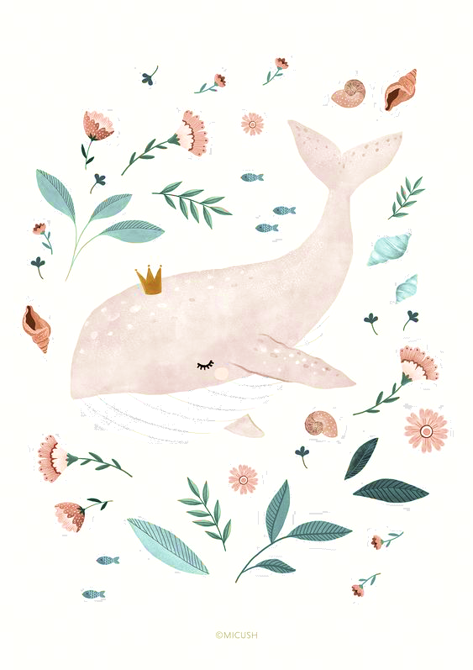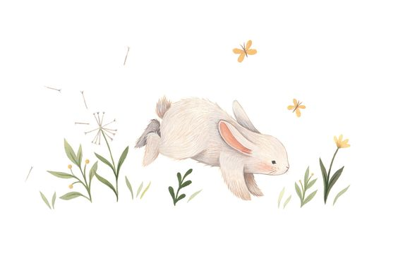**中國醫藥大學附設醫院39週年**

**院慶暨兒童氣喘中西醫臨床學術研討會**

**時 間：108年10月20日（星期日）**

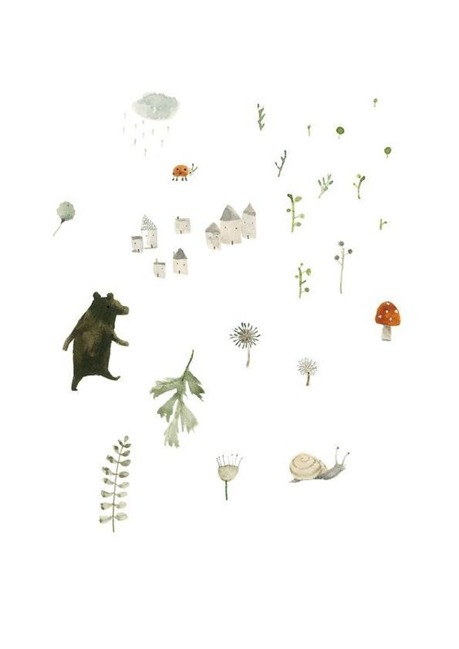**地點：中國醫藥大學立夫教學大樓B1國際會議廳**

|  |  |  |  |
| --- | --- | --- | --- |
| **時 間** | **演講主題** | **主講者** | **服務單位及職稱** |
| 07:40～08:20 | 報 到 | | |
| 08:20～09:10 | 兒童氣喘西醫觀點 | 魏長菁 | 中國醫藥大學附設兒童醫院  兒童過敏風濕免疫暨腎臟科主任 |
| 09:10～10:00 | 兒童氣喘中醫藥實證研究與臨床 | 張東廸 | 中國醫藥大學  學士後中醫系系主任 |
| 10:00～10:20 | 茶 敘 | | |
| 10:20～11:10 | 兒童氣喘西醫評估指標與鑑別診斷 | 林建亨 | 中國醫藥大學附設兒童醫院  兒童胸腔科主任 |
| 11:10～12:00 | 經方•兒童咳喘－  《小品方》和〈新雕千金方〉臨床體悟 | 張永明 | 一品堂豐原中醫診所院長 |
| 12:00～13:30 | 午 餐 休 息 | | |
| 13:30～14:20 | 兒科氣喘之「辨證論治」與  現代醫學「微觀證型」整合之提證思維 | 王人澍 | 台中慈濟醫院副院長 |
| 14:20～15:10 | 兒童氣喘推拿 | 趙崬伊 | 南京中醫藥大學  兒童首愛服務中心院長 |
| 15:10～15:20 | 茶 敘 | | |
| 15:20～16:10 | 兒童氣喘的針灸治療思路 | 黃正豪 | 中國醫藥大學附設醫院  中醫兒科主治醫師 |
| 16:10～17:00 | 氣喘兒之日常照護與運動 | 鄧玉貴 | 中國醫藥大學健康照護學院  護理系助理教授 |
| 17:00 | 賦 歸 | | |

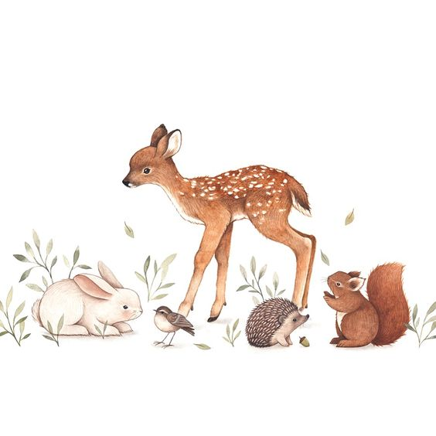研討會報名與繳費諮詢：(04)2205-2121#1282 蘇秀如 E-mail: [t1797@mail.cmuh.org.tw](mailto:t1797@mail.cmuh.org.tw)

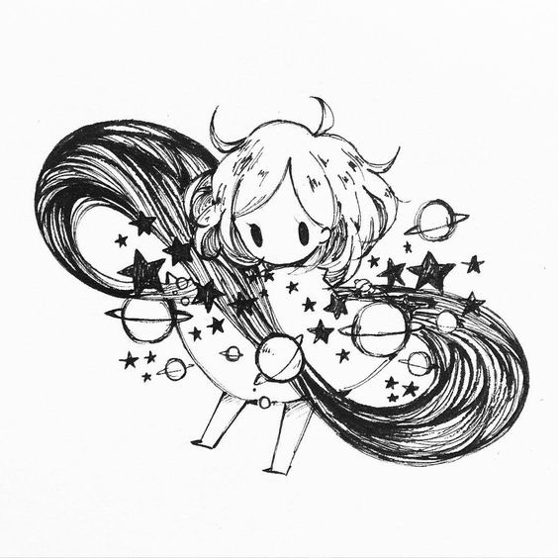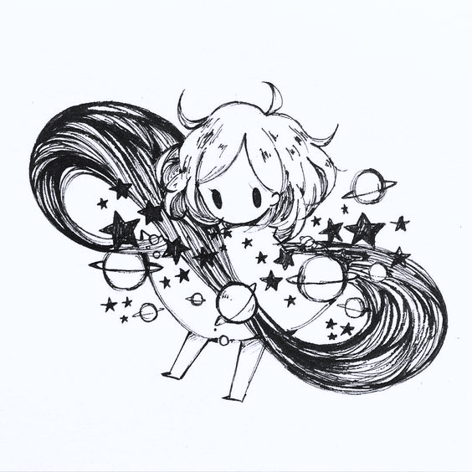

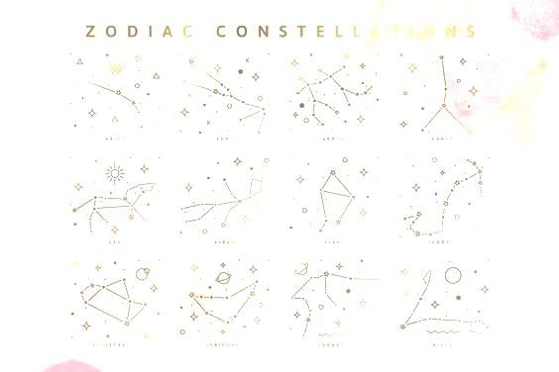

**報名表**

|  |  |  |  |  |  |  |  |
| --- | --- | --- | --- | --- | --- | --- | --- |
| **姓 名** |  | **連絡電話** | | | (H)/(O): 手機： | | |
| **匯款帳號後五碼**： **匯款**日期： (ATM、匯款、網路繳費報名者必填) | | | | | | | |
| **中醫師**證書號： | | | | **身份證**字號： (申請教育積分者必填) | | | |
| **西醫師**證書號： | | | |
| □ 申請臺灣兒科醫學會學分(申請中), 會員編號:_________________ (申請教育積分者必填) | | | | | | | |
| **請勾選您欲報名之項目：**   * **現場報名者，不提供便當及研討會手冊** * 繳款後未能參加者、中途退出者、當日重覆申請學分者等恕不退費且不予點數 * 會前報名日期：**即日起至108年10月11日止 (逾期請現場報名)** | | | | | | | |
|  | | | □申請西醫學會學分 | | | □不申請中醫師學分 | □申請中醫師學分8學分 |
| 早鳥(9月30日止)報名費 | | | □ 1,000元 | | | | □ 1,800元 |
| 10/1~10/11繳費報名費 | | | □ 1,200元 | | | | □ 2,000元 |
| 10/20現場報名費 | | | □ 1,500元 | | | | □ 2,300元 |
| 學生報名費(需學生證影本) | | | □ 600元 | | | | □ 1,400元 |
| **午 餐** | | | □葷 □素 □不需要 | | | | |

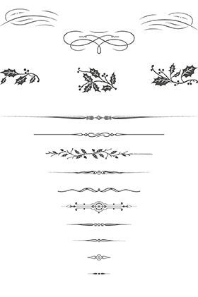交易明細黏貼處

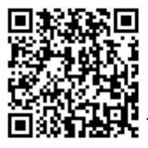

報名方式(二擇一)

1. 郵局買等值匯票／掛號信報名表及匯票，受款人：蘇秀如．　匯票及報名表以掛號信寄至

40447台中市北區育德路2號／中國醫藥大學附設醫院 中醫部 蘇秀如 收

1. 銀行匯款/ATM/網路轉帳，並傳真(或Email)本報名表

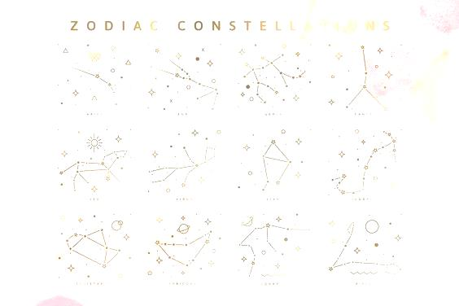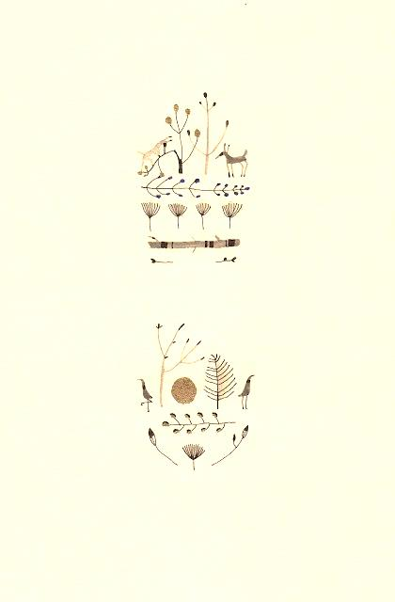Step 1：銀行代碼(007) 第一銀行埔墘分行 帳號：238-68-055919 戶名：孫茂峰

Step 2：填妥本報名表, 完成繳費後將報名表傳真至(04)2206-1070

或E-mail 至蘇秀如小姐信箱：[t1797@mail.cmuh.org.tw](mailto:t1797@mail.cmuh.org.tw)